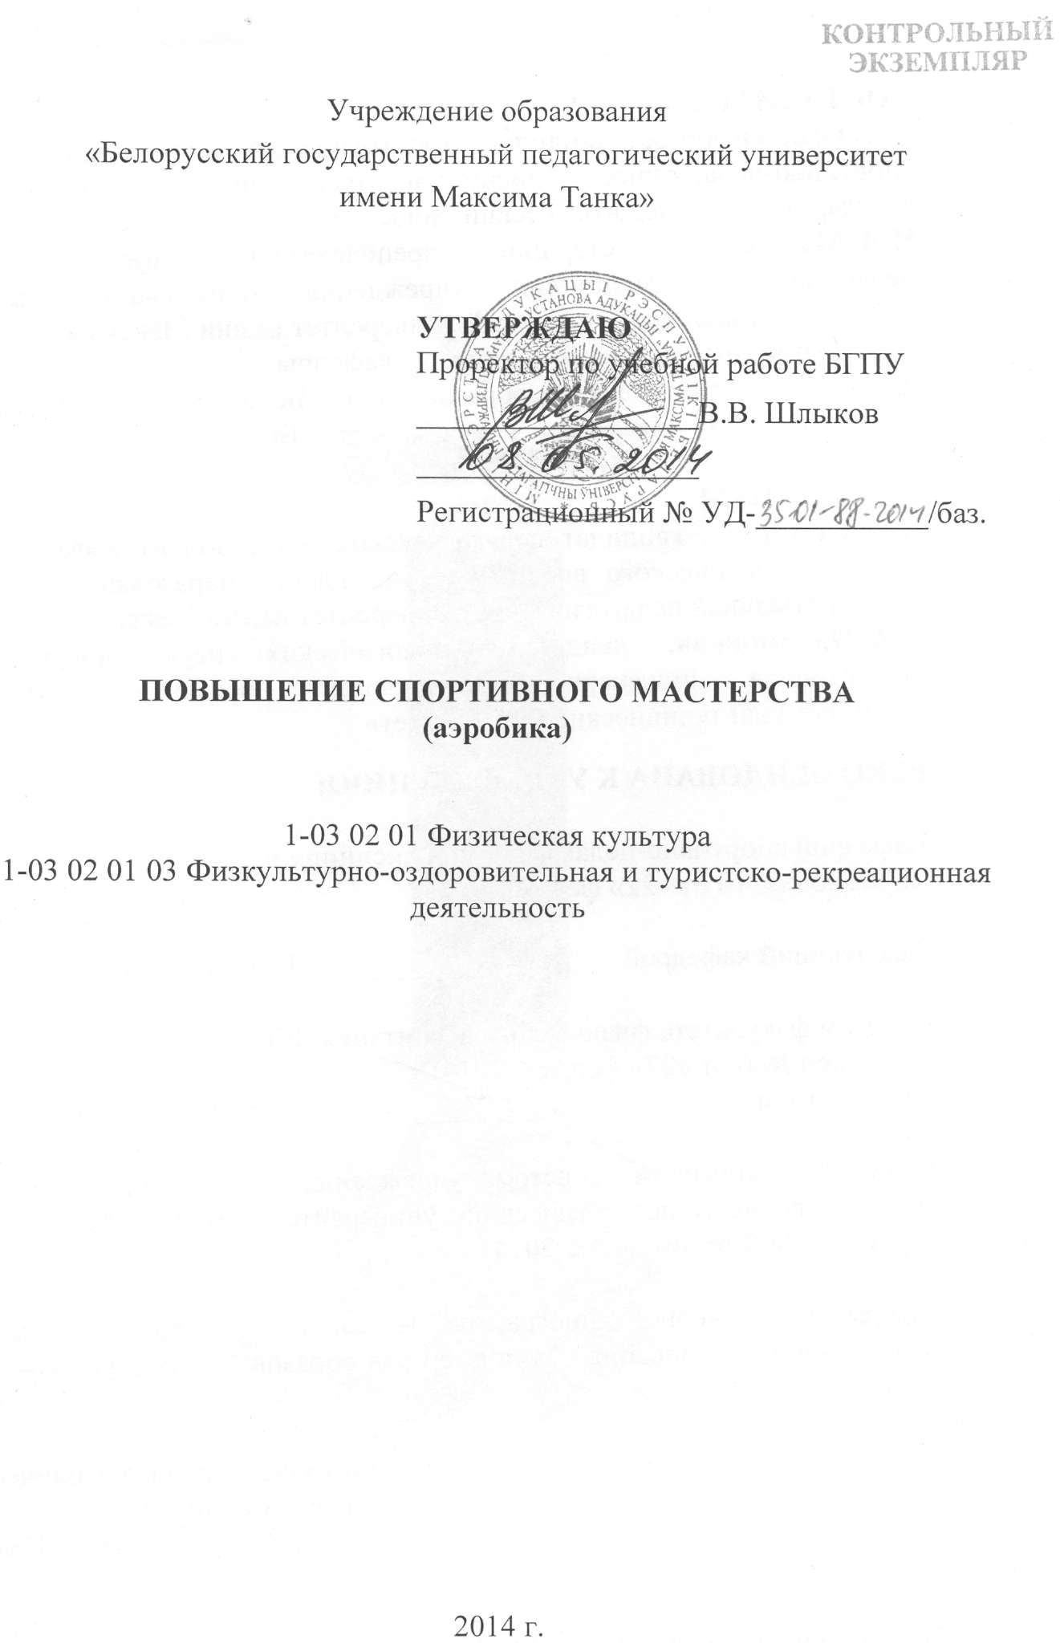

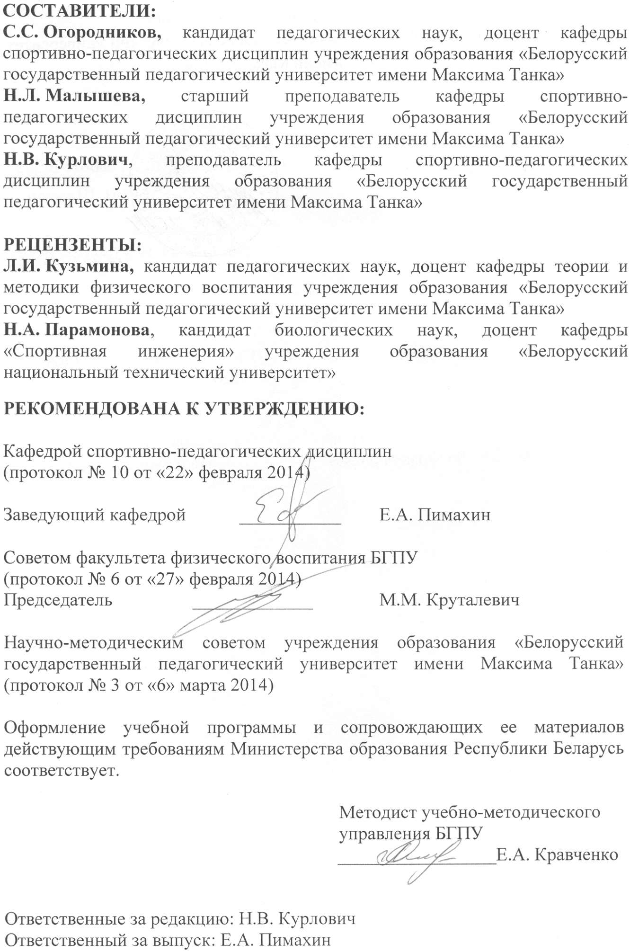
ПОЯСНИТЕЛЬНАЯ ЗАПИСКА

Программа учебной дисциплины «Повышение спортивного мастерства» (ПСМ) разработана для студентов высших учебных заведений, обучающихся по направлению специальности 1-03 02 01 03 Физкультурно-оздоровительная и туристско-рекреационная деятельность.
Целью учебной дисциплины является формирование у студентов профессионально-педагогических знаний, умений и навыков, необходимых для проведения учебно-тренировочных занятий в избранном виде спорта.
Большое значение имеет связь учебная дисциплина «Повышение спортивного мастерства» с такими дисциплинами, как «Теория и методика физического воспитания», «Педагогика», «Психология».
Учебная дисциплина «Повышение спортивного мастерства» (аэробика) проводится на 1-4 курсах и предполагает последовательное овладение студентами учебного материала.
Особое внимание в процессе занятий уделяется увеличению эффективности работы сердечно-сосудистой и дыхательной систем, способности справляться с последствиями психических стрессов уменьшению подверженности депрессии, увеличению общей силы мышц и выносливости организма, повышению работоспособности, а также уменьшению отложения жира и улучшению внешнего вида.
Задачи учебной дисциплины:
- изучить терминологию движения рук, используемую в аэробике;
-изучить терминологию движения ног, используемую в аэробике;
-освоить вербальные и невербальные указания и команды, используемые в аэробике;
-овладеть особенностями и методикой использования стато-динамических упражнений;
-овладеть особенностями методики применения упражнений на растягивание;
-овладеть подходами управления массой и составом тела;
-освоить особенности методики проведения занятий с детьми;
-ознакомиться с особенностями методики проведения занятий с пожилыми людьми;
-изучить организационно-методические аспекты проведения занятий аэробике.
В результате изучения учебной дисциплины студент должен знать:
-историю развития, современное состояние и значение оздоровительной аэробики;
-правила техники безопасности при проведении занятий по аэробике
-технику выполнения базовых элементов аэробики;
-виды оздоровительной аэробики;
-современные методики проведения занятий;
-правила, организацию и методику проведения соревнований.
В результате изучения учебной дисциплины студент должен уметь:
- контролировать, оценивать и анализировать основные показатели подготовленности занимающихся во время занятий;
- организовывать и проводить соревнования в избранном виде спорта.
- проводить упражнения в соответствии с построением музыки;
- во время подавать команды и специальные жесты для начала – окончания упражнений (в соответствии с музыкой);
- проводить ритмический подсчет в соответствии с метром и размером музыки.
В результате изучения учебной дисциплины студент должен владеть:
- методикой использования стато-динамических упражнений;
- особенностями методики применения упражнений на растягивание;
-современными подходами управления массой и составом тела;
- методикой проведения занятий с детьми;
- методикой проведения занятий в зависимости от пола занимающихся;
- ознакомиться с особенностями методики проведения занятий с пожилыми людьми.
Используемые методы обучения:
– вербального и звукового воздействия;
– наглядные;
– строго регламентированного упражнения: целостный, расчленено-конструктивный, сопряженного воздействия, стандартный, вариативный.
Учебной программой предусмотрено последовательное изучение разделов, содержащих учебный материал по технике выполнения физических упражнений с отягощением на основные мышечные группы, методике обучения составления физических упражнений в комплексы, а также по общей физической подготовке занимающихся. Учебно-тренировочный процесс осуществляется на занятиях ПСМ в течение всего периода обучения, в процессе которого студенты совершенствуют свою спортивную подготовленность и приобретают знания, умения и навыки в избранной профессии.
Для управления учебным процессом по дисциплине «Повышение спортивного мастерства» необходимо использовать следующие методы обучения: информационно-рецептивный, репродуктивный (воспроизводящий), проблемный, частично-поисковый (эвристический), исследовательский.
В соответствии с учебным планом специальности на изучение данной учебной дисциплины отводится всего 714 часа, из них 714 часа аудиторных. Распределение аудиторного времени, по видам занятий: практические занятия 714 часов.
Учебным планом специальности предусмотрено следующее распределение часов по годам обучения: 1-ый курс – 210 часов, 2-ой курс – 192 часа, 3-й курс – 162 часа, 4-й курс – 150 часов.
Форма текущей аттестации: зачет проводится в каждом семестре.

ПРИМЕРНЫЙ ТЕМАТИЧЕСКИЙ ПЛАН

Наименование раздела, темы, подтемы | Всего (Ауд.) часов | Лекции | Практи-ческие | Семинар- ские
Раздел 1. Общая характеристика оздоровительной аэробики. | 314 |  | 314
Тема 1.1. Общая характеристика разновидностей оздоровительной аэробики. Основы техники безопасности. | 10 |  | 10
Тема 1.2. Организационно - методические аспекты обучения базовым движениям ногами в аэробике. | 50 |  | 50
Тема 1.3. Разновидности движений ногами. | 64 |  | 64
Тема 1.4.Основные движения руками. | 12 |  | 12
Тема 1.5. Упражнения для верхней части туловища. | 12 |  | 12
Тема 1.6. Упражнения на развитие силы мышц брюшного пресса | 58 |  | 58
Тема 1.7. Упражнения для развития силы мышц спины,бедер, ягодиц. | 38 |  | 38
Тема 1.8. Упражнения на развитие гибкости. | 32 |  | 32
Тема 1.9. Упражнения для развития силы мышц ног. | 38 |  | 38
Раздел 2. Оздоровительные направления гимнастики. | 400 |  | 400
Тема 2.1. Стретчинг | 50 |  | 50
Тема 2.2. Фитбол – аэробика. | 60 |  | 60
Тема 2.3.Степ – аэробика. | 50 |  | 50
Тема 2.4. Йога | 50 |  | 50
Тема 2.5. Пилатес. | 50 |  | 50
Тема 2.6. Аквааэробика. | 70 |  | 70
Тема 2.7. Танцевальная аэробика. | 70 |  | 70
Итого: | 714 |  | 714

СОДЕРЖАНИЕ УЧЕБНОГО МАТЕРИАЛА

РАЗДЕЛ 1. Общая характеристика оздоровительной аэробики.

Тема 1.1. Общая характеристика разновидностей оздоровительной аэробики. Основы техники безопасности. Правила предупреждения травматизма при занятиях аэробикой. Краткая характеристика аэробики высокой интенсивности. Аэробика низкой интенсивности. Характеристика фанк аэробики, степ аэробики, силовой аэробики. Понятие фитнесс и его разновидности.
Тема 1.2. Организационно - методические аспекты обучения базовым движениям ногами в аэробике. Движения ногами. Базовые движения ногами.
Тема 1.3. Разновидности движений ногами.
Типичные ошибки при выполнении различных движений ногами аэробики.
Понятие о разнообразных движениях ногами.
Тема 1.4. Основные движения руками.
Сгибание предплечий, сгибание и разгибание в локтевых суставах, разгибание предплечий рук, , поднимание рук вперед и вверх, отведение рук в стороны, маховые движения руками.
Тема 1.5. Упражнения для верхней части туловища.
Сгибание рук со стабилизацией корпуса, поочередное разгибание рук с бинтом, разгибание рук с гантелями лежа, разгибание руки в упоре, грудной жим гантелей, комбинированный подъем рук с гантелями, тройная тяга, сгибание рук и наклоны с гантелями, разведение рук в наклоне, отжимание с хлопком, отжимание на 4 счета, поднимание туловища руки за голову с гантелями, поднимание туловища с вытянутыми руками вперед с гантелями и без них, поднимание туловища вверх с разведением рук, плечи прижаты к полу поднимать бедра и ягодицы, тоже с разведением коленей.
Тема 1.6. Упражнения на развитие силы мышц брюшного пресса.
Разновидности силовых упражнений. Изотермические упражнения. Упражнения из различных исходных положений: лежа на спине, лежа на животе; в упорах, из упоров (упор присев, упор лежа, упор лежа на бедрах, упор стоя на коленях). Упражнения из различных седов: сед ноги врозь, сед на бедре, сед углом, сед с захватом, сед на пятках. Акробатические упражнения: полуперекаты и перекаты вперед, назад, в сторону; полушпагаты. Упражнения в растягивании: активные и пассивные. Упражнения, направленные на воспитание двигательной культуры и арсенала выразительности средств. Приемы страховки и самостраховки.
Тема 1.7. Упражнения для развития силы мышц спины, бедер, ягодиц.
Разновидности силовых упражнений. Упражнения статические, динамические, статико-динамические, скоростно-силовые. Упражнения из различных упоров (упор на коленях, лежа, на предплечьях, лежа ноги врозь, присев). Акробатические упражнения: полуперекаты и перекаты вперед, назад, в сторону; полушпагаты. Изометрические упражнения. Упражнения, направленные на воспитание двигательной культуры и арсенала выразительности средств. Приемы страховки и самостраховки.
Тема 1.8. Упражнения для развития гибкости.
Партерная гимнастика и классификация ее упражнений. Цели занятий партерной гимнастикой. Использование комплексов партерной гимнастики с целью корректировки фигуры, воздействие на определенные мышечные группы. Использование комплексов партерной гимнастики с целью развитие физических качеств: силы, гибкости, выносливости, скоростно-силовых способностей, быстроты. Использование комплексов партерной гимнастики с целью укрепление физического здоровья за счет повышения функциональных возможностей организма.
Тема 1.9. Упражнения для развития мышц ног.
Поза конькобежца, толчок назад с гантелью, прыжки лягушкой, комбинированный выпад с гантелью, выпады, приседание на одной ноге развороти отведение ноги назад, ласточка, связка, махи ног в стороны, пружинистое покачивание прямой ногой лежа на боку, опускание и поднимание прямой ноги, лежа на спине разведение двух ног в стороны, каждой ноги поочередно, скрестно, шаг в сторону с приседанием, «пингвин», бедренный пресс, вращение ногой в положении лежа на боку, внутренний подъем бедра с опорой, вдавливание и сжимание, подъем ягодиц со скрещиванием, сжатие бедер при сопротивлении рук, приседания у стены, приседание на одной ноге со скрещиванием, выпрямление ноги с бинтом, приседание с прогибанием, шаг-завиток, завиток с бинтом в положении стоя, завиток в стойке на коленях, висячий подъем на носки.

РАЗДЕЛ 2. Оздоровительные направления гимнастики.
Тема 2.1. Стретчинг.
Использование стретчинга и упражнений йоги с целью решения различных физкультурно-оздоровительных задач в рамках оздоровительной тренировки. Срочные и отставленные эффекты стречинга. Динамический стретчинг. Статический стретчинг. Кошечка», «луковица», повороты головы, наклоны головы, наклоны туловища, в полуприседе для задней поверхности бедра, в полуприседе для передней поверхности бедра, в положении лежа для задней поверхности бедра, в положении лежа для передней поверхности бедра, скручивание назад, перевернутая поза, наклон вперед., «полушпагат» «выпад», растягивание рук в стороны, растягивание рук вверх, пролезание вперед и назад, «бабочка».
Тема 2.2. Фитбол – аэробика.
Классификация и краткая характеристика фитбол-аэробики (по содержанию программ, цели занятий, преимущественному воздействию на развитие различных физических качеств). Методические основы проведения занятий на фитболах. Двигательная подготовка (ознакомление и разучивание упражнений фитбол-аэробики). Методические особенности обучения элементам, движениям, комплексам упражнений на фитболах.
Тема 2.3.Степ – аэробика.
Варианты основной части занятий стэп-аэробикой с использованием комбинаций разновидностей шагов, перемещений, поворотов, бега, прыжков с использованием различных методов обучения. Упражнения для мышц верхнего плечевого пояса с применением различных отягощений, выполнение выпадов в различных направлениях и с различной постановкой стоп; приседы и седы с использованием отягожений. Выполнение силовых упражнений с использованием степ-платформы.

Тема 2.4. Йога

Виды йоги. Йога и дыхание. Разминочные позы. Позы сидя. Наклоны вперед сидя. Позы стоя. Позы на одной ноге. Наклоны вперед стоя. Позы стола. Прогибы назад. Перевернутые позы. Позы лежа. Релаксационные восстановительные позы.

Тема.2.5. Пилатес

Разминка в пилатесе. Упражнения «Силовой пояс». Упражнения «Стабилизация лопаток». Упражнения «Натяжение и укрепление». Упражнения у стены. «Гибкий позвоночник». Особенности нагрузки. Самоконтроль в пилатесе.

Тема 2.6.Аквааэробика.

Особенности занятий по аквааэробике. Разминка в аэробике. Подбор упражнений для основной части занятия: упражнения для верхнего плечевого пояса. Упражнения для укрепления позвоночника. Упражнения для укрепления мышц брюшного пресса. Упражнения для укрепления мышц пояса нижних конечностей. Варианты основной части занятий аква-аэробикой.

Тема 2.7. Танцевальная аэробика.

Классификия разновидностей танцевальной аэробика и их характеристика. Средства танцевальной аэробики.

ИНФОРМАЦИОННО-МЕТОДИЧЕСКАЯ ЧАСТЬ
ПЕРЕЧЕНЬ ОСНОВНОЙ И ДОПОЛНИТЕЛЬНОЙ ЛИТЕРАТУРЫ

ОСНОВНАЯ:
1. Гимнастика: учеб.пособие / под общ. ред. В.М. Миронова. – Минск: БГУФК, 2007. – 250 с.
2. Давыдов В.Ю. Методика преподавания оздоровительной аэробики: учеб. пособие / В.Ю. Давыдов, Т.Г. Коваленко, Г.О. Краснова. – Волгоград: Изд-во Волгоградского гос. ун-та, 2004. – 124 с.
3. Дубогрызова, И. А. Методика дифференцированных занятий оздоровительной аэробикой со студентками технического вуза: дис. ..канд. пед. наук: 13.00.04 / И.А. Дубогразова. – Смоленск, 2005. – 166 c.
4. Зефирова Е.В., Платонова В.В. Оздоровительная аэробика:
содержание и методика / Учебно-методическое пособие – СПб: СПбГУ ИТМО, 2006.- 25с.
5.Ишанова О.В. Оптимизация нагрузки при оздоровительных занятиях аэробикой [Текст] / О.В. Ишанова // Теория и практика физической культуры. 2007. - №8. - с.69-70.
6.Казакевич, Н.В. Структура и построение урока по аэробике в школе / Н.В. Казакевич, Е.Г. Сайкина // Современная гимнастика: проблемы, тенденции, перспективы: сб. материалов ІІІ Междунар. науч.-практ. конф., посвященной 210-летию РГПУ им. А.И. Герцена / под общ. ред. В.И. Силина [и др.]. – СПб.: РГПУ им. А.И. Герцена, 2007. – С. 141–146.
7. Комплексы упражнений фитбол - гимнастики / сост.: О.В.Давидовская, Н.Л. Малышева ; Белорус. гос. ун-т физ. культуры. – Минск: БГУФК, 2010. – 20 с.

8. Малышева Н.Л. Структура и содержание комплексной оздоровительной методики для женщин 18−30 лет // Ученые записки: Сб. науч. тр. / Акад. физ. воспитания и спорта Республики Беларусь; Гл. ред. М.Е. Кобринский. – Минск, 2003. – Вып. 6. – С. 285−293.
9. Теория и методика физического воспитания: в 2 т. / под ред. Т.Ю.Круцевич. – Киев: Олимпийская литература. 2003. – Т. 1: Общие основы теории и методики физического воспитания; Т. 2: Методика физического воспитания различных групп населения.
10.Юсупова Л.А. Аэробика: учеб.-метод. пособие / Л.А. Юсупова, В.М. Миронов. – Минск: БГУФК, 2005. – 100 с.

ДОПОЛНИТЕЛЬНАЯ:

1. Аэробика. Теория и методика проведения занятий [Текст]: учебное пособие для студентов вузов физической культуры / под ред. Е.Б. Мякинченко, М.П. Шестакова. - М.: Физкультура и спорт, 2002. - 123 с.
2.Крючек Е.С. Аэробика: содержание и методика оздоровительных занятий: учеб.-метод. пособие / Е.С. Крючек. – М.: Терра-спорт; Олимпия Пресс, 2001. – 64с.
3. Терминология спорта. Толковый словарь спортивных терминов Около 9500 терминов / Сост. Ф.П. Суслов, Д.А. Тышлер. – М. :Спорт АкадемПресс, 2001. – 480 с.
4. Учебник инструктора групповых фитнес-занятий. – М.: Коммерческие технологии, 2001.– 316 с.
5. Шестакова М.П. Аэробика. Теория и методика проведения занятий / – М.: Прогресс, 2002. – 150 с.

ПЕРЕЧЕНЬ РЕКОМЕНДУЕМЫХ СРЕДСТВ ДИАГНОСТИКИ

Для диагностики сформированных компетенций используются следующие основные средства: критериально-ориентированные тесты оценки теоретико-методологического уровня подготовки, контрольные тесты физической и технической подготовленности, итоговые результаты спортивной деятельности и другие средства диагностики.
Обязательным условием допуска студента к сдаче зачета является:
- выполнение требований теоретического и практического разделов программы по семестрам и курсам обучения;
- регулярность посещения учебных занятий, обеспечивающая необходимый уровень физического и функционального состояния организма, а так же соответствующую теоретическую подготовленность студентов;
-выполнение контрольных нормативов по физической и технической подготовленности.
Для объективной оценки учебной деятельности студента зачетные требования дифференцируются следующим образом:
- теоретический раздел проводится в виде сдачи зачета по темам учебной программы;
- практический раздел проводится в виде тестирования физической и двигательной подготовленности студентов.
Зачетные требования и контрольные нормативы разрабатываются методической комиссией кафедры, утверждаются заведующим кафедрой и доводятся до сведения студентов на каждом курсе.

МЕТОДИЧЕСКИЕ РЕКОМЕНДАЦИИ ПО ОРГАНИЗАЦИИ И ВЫПОЛНЕНИЮ САМОСТОЯТЕЛЬНОЙ РАБОТЫ СТУДЕНТОВ

Самостоятельная работа студентов – вид учебной деятельности студентов в процессе освоения образовательных программ высшего образования, осуществляемой самостоятельно вне аудитории с использованием различных средств обучения и источников информации.
1. Преподаватель отвечает за планирование, организацию и учебно-методическое обеспечение самостоятельной работы студентов;
- доводит до сведения студентов выделенные на самостоятельное изучение темы или разделы дисциплины;
- разрабатывает контрольные вопросы и задания, подбирает литературные источники;
- знакомит с требованиями по форме и срокам выполнения задания;
-проводит установочные занятия, индивидуальные консультации, контрольные мероприятия, собеседования.
2. Студент должен:
- ознакомиться с темой, перечнем заданий (вопросов), подлежащих изучению (выполнению) и планом изложения материала;
- ознакомиться с требованиями по форме и срокам выполнения задания, формами контроля знаний;
- изучить рекомендуемые источники литературы, проанализировать, обобщить и законспектировать материал согласно плану (выполнить задание);
- подготовить и представить выполненную работу (реферат, презентацию, доклад и др.), согласно срокам и формам контроля знаний.
3. Требования к формам и срокам выполнения самостоятельной работы студентов:
- все контрольные вопросы по теме (разделам) дисциплины должны быть раскрыты согласно предложенному преподавателем плану;
-задание может быть выполнено в виде реферата, презентации, доклада, эссе, защиты выполненного практического задания;
- наличие списка использованной учебно-методической и научной литературы с полным библиографическим описанием.

Критерии оценки результатов учебной деятельности обучающихся в учреждениях высшего образования по десятибалльной шкале.
Десятибалльная шкала в зависимости от величины балла и отметки включает следующие критерии:
10 (десять) баллов, зачтено:
систематизированные, глубокие и полные знания по всем разделам учебной программы учреждения высшего образования по учебной дисциплине, а также по основным вопросам, выходящим за ее пределы;
точное использование научной терминологии (в том числе на иностранном языке), грамотное, логически правильное изложение ответа на вопросы;
безупречное владение инструментарием учебной дисциплины, умение его эффективно использовать в постановке и решении научных и профессиональных задач;
выраженная способность самостоятельно и творчески решать сложные проблемы в нестандартной ситуации;
полное и глубокое усвоение основной и дополнительной литературы, по изучаемой учебной дисциплине;
умение свободно ориентироваться в теориях, концепциях и направлениях по изучаемой учебной дисциплине и давать им аналитическую оценку, использовать научные достижения других дисциплин;
творческая самостоятельная работа на практических, лабораторных занятиях, активное творческое участие в групповых обсуждениях, высокий уровень культуры исполнения заданий.
9 (девять) баллов, зачтено:
систематизированные, глубокие и полные знания по всем разделам учебной программы учреждения высшего образования по учебной дисциплине;
точное использование научной терминологии (в том числе на иностранном языке), грамотное, логически правильное изложение ответа на вопросы;
владение инструментарием учебной дисциплины, умение его эффективно использовать в постановке и решении научных и профессиональных задач.
способность самостоятельно и творчески решать сложные проблемы в нестандартной ситуации в рамках учебной программы учреждения высшего образования по учебной дисциплине;
полное усвоение основной и дополнительной литературы, рекомендованной учебной программой учреждения высшего образования по учебной дисциплине;
умение ориентироваться в теориях, концепциях и направлениях по изучаемой учебной дисциплине и давать им аналитическую оценку;
систематическая, активная самостоятельная работа на практических, лабораторных занятиях, творческое участие в групповых обсуждениях, высокий уровень культуры исполнения заданий.
8 (восемь) баллов, зачтено:
систематизированные, глубокие и полные знания по всем разделам учебной программы учреждения высшего образования по учебной дисциплине в объеме учебной программы учреждения высшего образования по учебной дисциплине;
использование научной терминологии (в том числе на иностранном языке), грамотное, логически правильное изложение ответа на вопросы, умение делать обоснованные выводы и обобщения;
владение инструментарием учебной дисциплины (методами комплексного анализа, техникой информационных технологий), умение его использовать в постановке и решении научных и профессиональных задач;
способность самостоятельно решать сложные проблемы в рамках учебной программы учреждения высшего образования по учебной дисциплине;
усвоение основной и дополнительной литературы, рекомендованной учебной программой учреждения высшего образования по учебной дисциплине;
умение ориентироваться в теориях, концепциях и направлениях по изучаемой учебной дисциплине и давать им аналитическую оценку;
активная самостоятельная работа на практических, лабораторных занятиях, систематическое участие в групповых обсуждениях, высокий уровень культуры исполнения заданий.
7 (семь) баллов, зачтено:
систематизированные, глубокие и полные знания по всем разделам учебной программы учреждения высшего образования по учебной дисциплине;
использование научной терминологии (в том числе на иностранном языке), грамотное, логически правильное изложение ответа на вопросы, умение делать обоснованные выводы и обобщения;
владение инструментарием учебной дисциплины, умение его использовать в постановке и решении научных и профессиональных задач;
свободное владение типовыми решениями в рамках учебной программы учреждения высшего образования по учебной дисциплине усвоение основной и дополнительной литературы, рекомендованной учебной программой учреждения высшего образования по учебной дисциплине;
умение ориентироваться в основных теориях, концепциях и направлениях по изучаемой учебной дисциплине и давать им аналитическую оценку;
самостоятельная работа на практических, лабораторных занятиях, участие в групповых обсуждениях, высокий уровень культуры исполнения заданий.
6 (шесть) баллов, зачтено:
достаточно полные и систематизированные знания в объеме учебной программы учреждения высшего образования по учебной дисциплине;
использование необходимой научной терминологии, грамотное, логически правильное изложение ответа на вопросы, умение делать обобщения и обоснованные выводы;
владение инструментарием учебной дисциплины, умение его использовать в решении учебных и профессиональных задач;
способность самостоятельно применять типовые решения в рамках учебной программы учреждения высшего образования по учебной дисциплине;
усвоение основной литературы, рекомендованной учебной программой учреждения высшего образования по учебной дисциплине;
умение ориентироваться в базовых теориях, концепциях и направлениях по изучаемой дисциплине и давать им сравнительную оценку;
активная самостоятельная работа на практических, лабораторных занятиях, периодическое участие в групповых обсуждениях, высокий уровень культуры исполнения заданий.
5 (пять) баллов, зачтено:
достаточные знания в объеме учебной программы учреждения высшего образования по учебной дисциплине;
использование научной терминологии, грамотное, логически правильное изложение ответа на вопросы, умение делать выводы;
владение инструментарием учебной дисциплины, умение его использовать в решении учебных и профессиональных задач;
способность самостоятельно применять типовые решения в рамках учебной программы учреждения высшего образования по учебной дисциплине;
усвоение основной литературы, рекомендованной учебной программой учреждения высшего образования по учебной дисциплине;
умение ориентироваться в базовых теориях, концепциях и направлениях по изучаемой учебной дисциплине и давать им сравнительную оценку;
самостоятельная работа на практических, лабораторных занятиях, фрагментарное участие в групповых обсуждениях, достаточный уровень культуры исполнения заданий.
4 (четыре) балла, зачтено:
достаточный объем знаний в рамках образовательного стандарта высшего образования;
усвоение основной литературы, рекомендованной учебной программой учреждения высшего образования по учебной дисциплине;
использование научной терминологии, логическое изложение ответа на вопросы, умение делать выводы без существенных ошибок;
владение инструментарием учебной дисциплины, умение его использовать в решении стандартных (типовых) задач;
умение под руководством преподавателя решать стандартные (типовые) задачи;
умение ориентироваться в основных теориях, концепциях и направлениях по изучаемой учебной дисциплине и давать им оценку;
работа под руководством преподавателя на практических, лабораторных занятиях, допустимый уровень культуры исполнения заданий.
3 (три) балла, не зачтено:
недостаточно полный объем знаний в рамках образовательного стандарта высшего образования;
знание части основной литературы, рекомендованной учебной программой учреждения высшего образования по учебной дисциплине;
использование научной терминологии, изложение ответа на вопросы с существенными, логическими ошибками;
слабое владение инструментарием учебной дисциплины, некомпетентность в решении стандартных (типовых) задач;
неумение ориентироваться в основных теориях, концепциях и направлениях изучаемой учебной дисциплины;
пассивность на практических и лабораторных занятиях, низкий уровень культуры исполнения заданий.
2 (два) балла, не зачтено:
фрагментарные знания в рамках образовательного стандарта высшего образования;
знания отдельных литературных источников, рекомендованных учебной программой учреждения высшего образования по учебной дисциплине;
неумение использовать научную терминологию учебной дисциплины, наличие в ответе грубых, логических ошибок;
пассивность на практических и лабораторных занятиях, низкий уровень культуры исполнения заданий.
1 (один) балл, не зачтено:
отсутствие знаний и (компетенций) в рамках образовательного стандарта высшего образования, отказ от ответа, неявка на аттестацию без уважительной причины.

Зачетные требования

Знания студентов оцениваются после прохождения каждой темы в форме устных и практических микрозачетов.
Итоговый зачет проводится по окончанию каждого семестра и включает следующие разделы:

- Выполнение объема тренировочной нагрузки предусмотренной программой.
- Участие в 2-х соревнованиях в течение года (первенство факультета, БГПУ, первенство ВУЗов, первенство РБ по аэробике).
- Наличие положительной динамики спортивного результата на протяжении прохождения всего курса обучения.
- Выполнение разрядных требований по аэробике, предусмотренных учебным планом.
- Зачет по теоретической подготовке.
- Экспертная оценка технико-тактических действий.

